UAS LAB
Nama : Silfiana Dwi Nabiilah
NIM : 221344028
Kelas : 2A TNK
Mata Kuliah : Mikroprosesor dan Interface
Dosen : Bapak Ferry Satria, BSEE., M.T.
Ibu Rahmawati Hasanah. S.ST., M.T.
Ganjil
- Buat program untuk mengalikan data 4 digit oktal yang ada pada register BX dengan faktor pengali 768₍₈₎ dan hasilnya disimpan pada data area dengan label HKALI.
Jawab:
Program dan Output
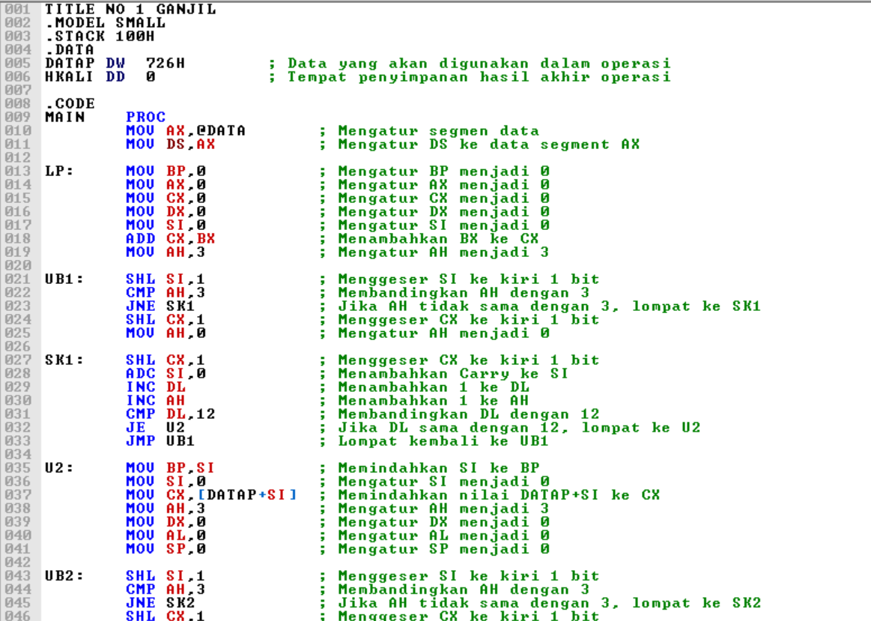
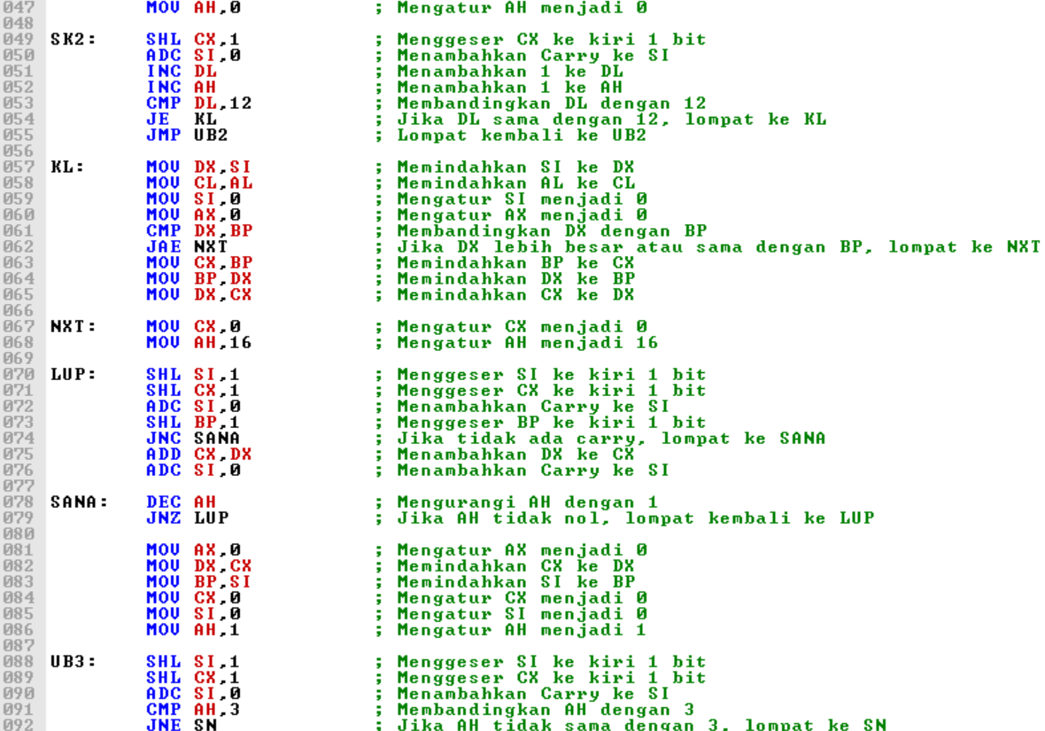
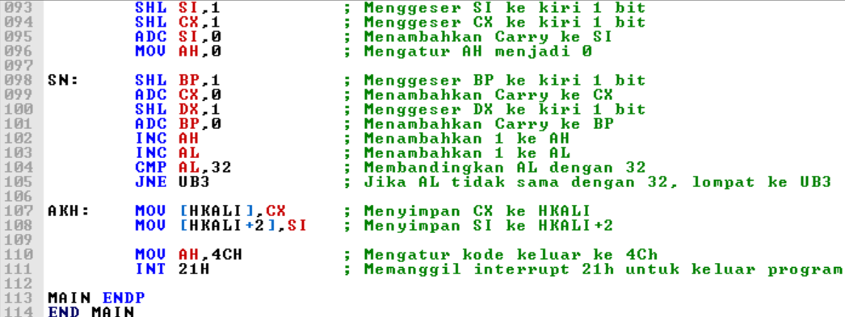
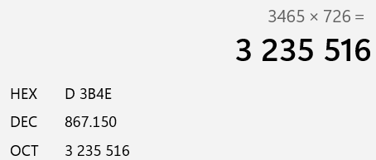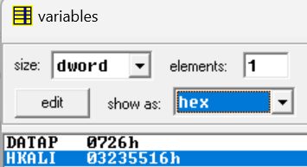
- Penjelasan:
Pada program perkalian ini penulis menggunakan metode perkalian berulang cepat, pada awal program untuk memastikan program berjalan sesuai dengan yang diinginkan maka penulis mengatur nilai awal dengan perintah MOV register, 0.
Proses perkalian diawali dengan inisialisasi loop pertama dimana nilai pada register SI digeser ke kiri 1 bit menggunakan perintah SHL, lalu nantinya nilai carry akan ditambahkan pada register CX. Penulis melakukan perintah perbandingan dengan mengcompare apakah nilai AH bernilai 3, jika iya maka akan terjadi proses SHL untuk register CX, namun jika tidak maka operasi pergeseran pada register CX sebanyak 1 kali.
Proses selanjutnya, nilai pada register SI akan dijumlahkan dengan carry yang dihasilkan dari operasi shift, dan register DL sebelumnya. Proses ini terus berulang hingga register DL mencapai 12 iterasi, yang menandakan bahwa operasi pergeseran sudah selesai.
Setelah proses pergeseran selesai, nilai pada register SI akan disimpan pada register BP dan nilai pada register CX selanjutnya akan diisi dengan nilai DATAP (Data Pengali sebesar 726H) dari data area.
Proses dilanjut pada loop berikutnya hingga menghasilkan hasil perkalian yang diisimpan pada data area Bernama HKALI.

- Selesaikan persamaan matematika berikut:
$$X_{BCD}=\left((BX*CX)/DH\right)+DL$$
Jawab:
Program dan Hasil Kalkulator
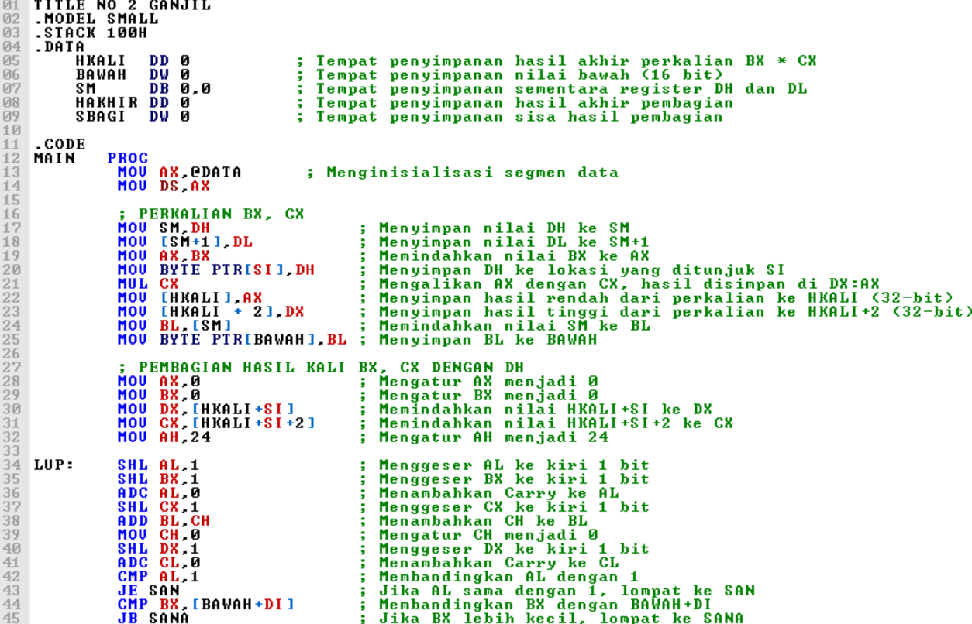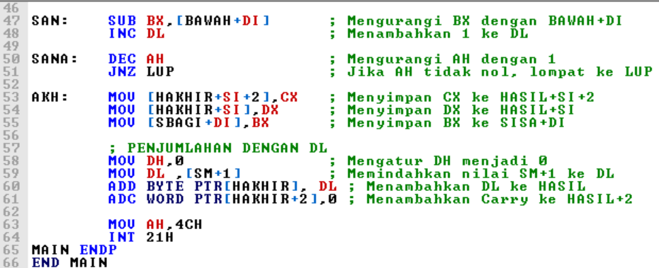
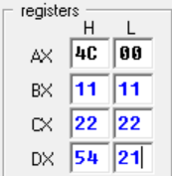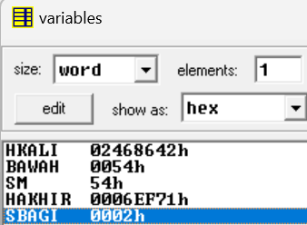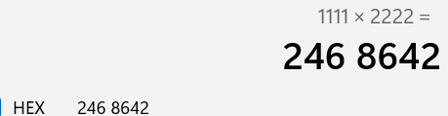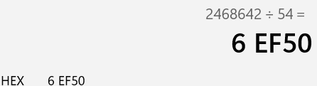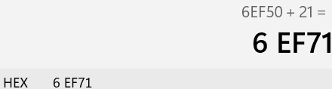
- Penjelasan:
Program ini melakukan serangkaian operasi matematika yang melibatkan perkalian dan pembagian bilangan yang disimpan dalam register dan memori. Pertama, program memuat segment data dan memindahkan nilai register DH dan DL ke dalam variabel SM untuk penyimpanan sementara. Kemudian, nilai BX dipindahkan ke AX untuk mempersiapkan operasi perkalian dengan CX. Hasil perkalian antara AX dan CX, yang merupakan operasi 16-bit, menghasilkan nilai 32-bit yang disimpan di register DX:AX. Bagian rendah dari hasil perkalian disimpan di variabel HKALI, sementara bagian tinggi disimpan di HKALI + 2. Nilai SM kemudian dipindahkan ke BL dan disimpan di variabel BAWAH.
Selanjutnya, program melakukan pembagian hasil perkalian yang tersimpan di HKALI dengan nilai yang awalnya disimpan di DH. Program menginisialisasi beberapa register (AX, BX, DX, dan CX) dan memulai proses pembagian dengan serangkaian penggeseran bit dan penambahan dengan carry. Looping digunakan untuk menggeser dan menambahkan nilai sampai counter (AH) mencapai nol. Jika nilai dalam AL adalah 1, operasi pengurangan dilakukan pada BX dengan nilai di BAWAH, dan DL ditingkatkan. Setelah loop selesai, hasil pembagian disimpan di variabel HAKHIR dan sisa hasil pembagian disimpan di SBAGI.
Akhirnya, program menambahkan nilai DL yang disimpan sebelumnya ke hasil pembagian untuk mendapatkan hasil akhir yang lebih akurat. Hasil akhir ini disimpan di variabel HAKHIR. Setelah semua operasi selesai, program keluar dengan menggunakan interrupt 21h.

Genap
- Buat program untuk mengalikan data 4 digit oktal yang ada pada register BX dengan faktor pengali 617₍₈₎ dan hasilnya disimpan pada data area dengan label HKALI.
Jawab:
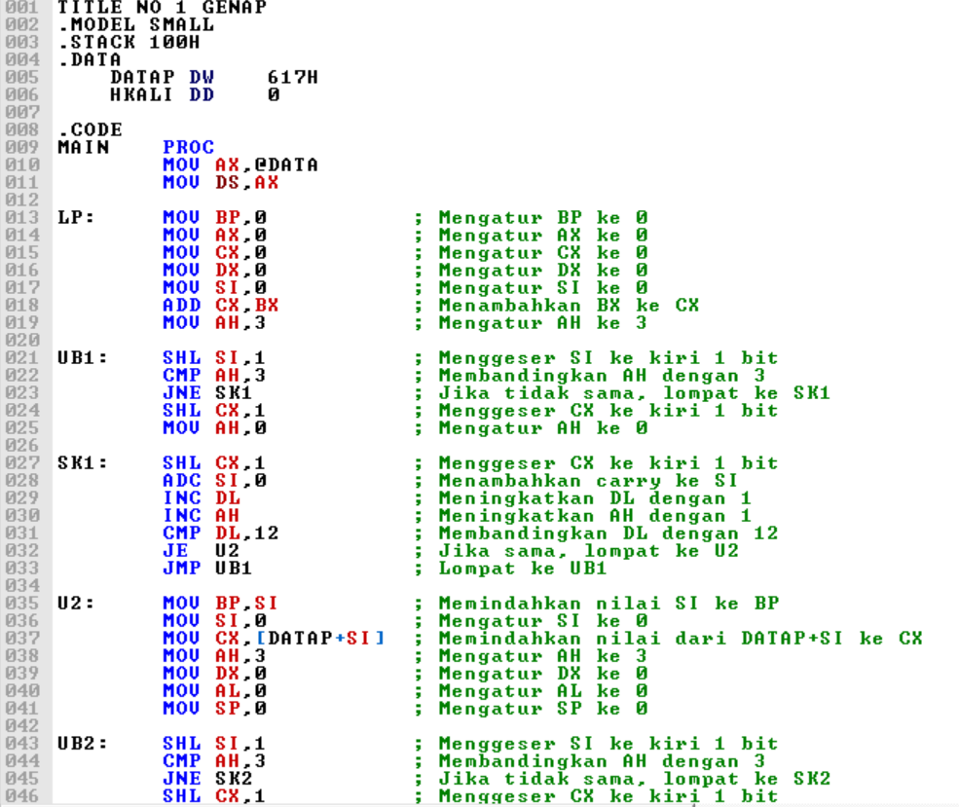
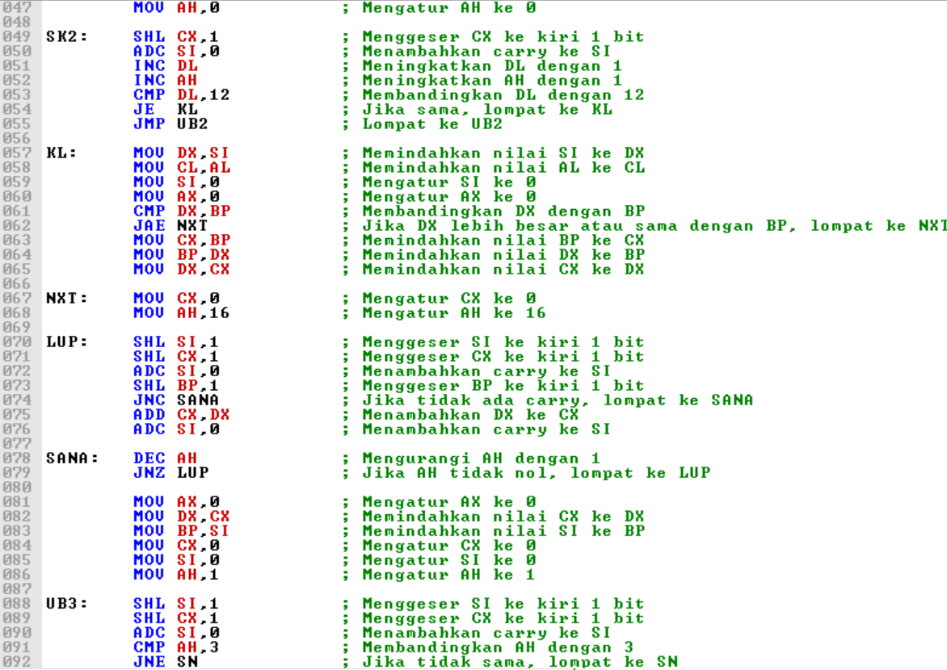
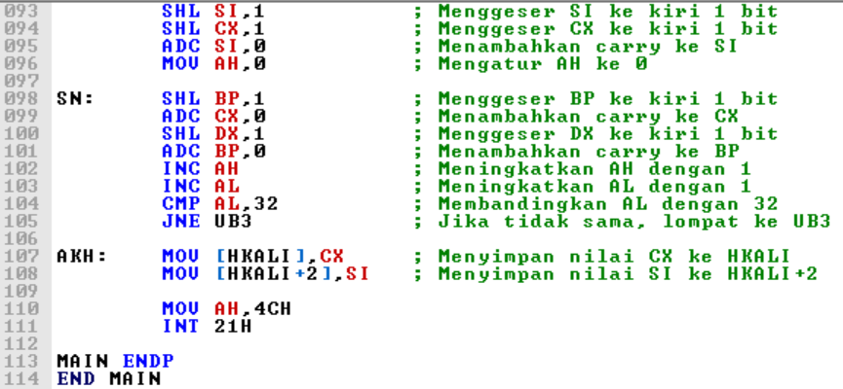
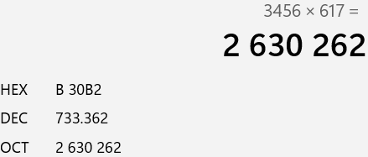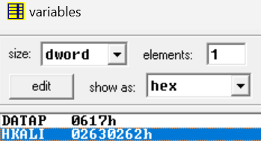
- Penjelasan:
Dimulai dengan menginisialisasi segmen data, program kemudian mengatur register-register utama (BP, AX, CX, DX, SI) ke nilai awal nol. Langkah pertama melibatkan perulangan (loop) di mana register SI digeser ke kiri satu bit dan nilai register CX juga digeser ke kiri jika kondisi tertentu terpenuhi. Operasi ini dilakukan dengan menggunakan instruksi SHL, CMP, JNE, dan ADD. Selanjutnya, nilai CX, yang telah dimanipulasi, disimpan ke array data DATAP. Proses penggeseran bit dan penambahan carry ini berlanjut dalam loop yang kedua, di mana nilai SI dan CX diubah secara iteratif hingga kondisi tertentu tercapai.
Setelah kedua loop penggeseran bit, nilai DX dan BP diperbandingkan untuk menentukan mana yang lebih besar, dan nilai-nilai ini disesuaikan berdasarkan hasil perbandingan. Langkah berikutnya melibatkan loop yang menggeser nilai register SI, CX, dan BP ke kiri dan menambahkan nilai DX ke CX jika kondisi tertentu terpenuhi, sehingga memanipulasi bit secara efektif untuk mencapai hasil yang diinginkan.
Akhirnya, dalam loop ketiga, nilai register SI, CX, BP, dan DX digeser dan disesuaikan lagi, dengan tujuan menyimpan hasil akhir operasi bitwise ke dalam array `HKALI`. Program ini diakhiri dengan instruksi untuk keluar dari eksekusi program. Secara keseluruhan, program ini menunjukkan penggunaan lanjutan dari operasi bitwise untuk melakukan manipulasi data dan menghasilkan hasil akhir yang disimpan dalam array memori, yang bisa digunakan untuk tujuan lebih lanjut dalam aplikasi komputasi rendah atau sistem embedded.
- Selesaikan persamaan matematika berikut:
$$X_{BCD}=\left((BX/CX)* DH\right)-DL$$
Jawab:
Program dan Hasil Kalkulator
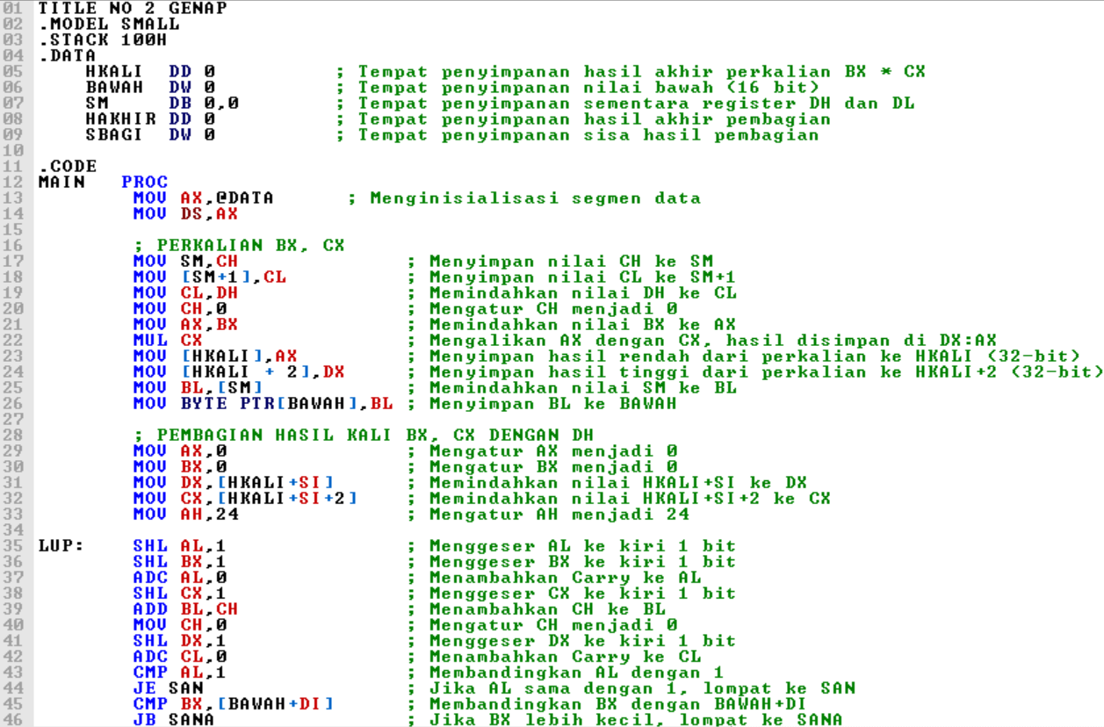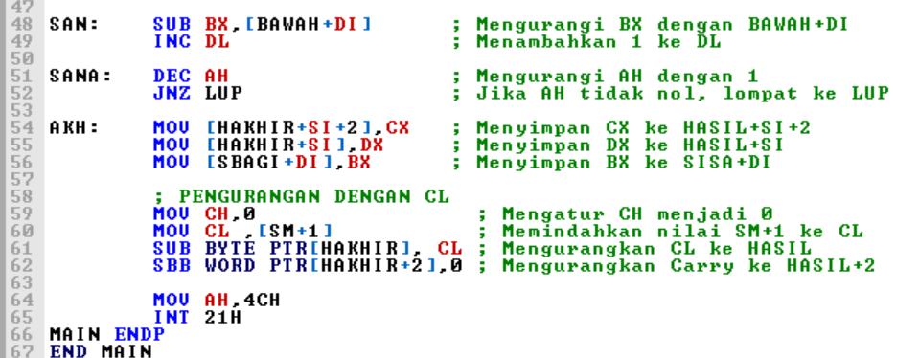
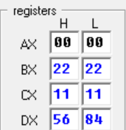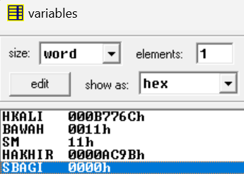
- Penjelasan
Program ini melibatkan operasi matematika yang kompleks, yang terdiri dari perkalian dan pembagian, serta penyesuaian hasil akhir menggunakan register dan memori. Pada awalnya, program memindahkan nilai register CH dan CL ke dalam variabel sementara SM dan SM+1, serta nilai DH ke CL, dengan menginisialisasi CH ke nol. Setelah itu, nilai BX dipindahkan ke AX untuk mempersiapkan operasi perkalian dengan CX. Hasil dari perkalian antara AX dan CX, yang merupakan operasi 16-bit, disimpan dalam register DX:AX, dengan bagian rendah dari hasil perkalian disimpan di variabel HKALI dan bagian tinggi di HKALI+2. Nilai yang disimpan sementara di SM kemudian dipindahkan ke BL dan disimpan di variabel BAWAH.
Selanjutnya, program melakukan pembagian hasil perkalian yang disimpan di HKALI dengan nilai yang tersimpan di DH. Untuk ini, beberapa register (AX, BX, DX, dan CX) diinisialisasi ulang, dan proses pembagian dimulai dengan serangkaian penggeseran bit dan penambahan dengan carry. Sebuah loop digunakan untuk terus menggeser dan menambahkan nilai sampai counter (AH) mencapai nol. Jika nilai dalam AL adalah 1, operasi pengurangan dilakukan pada BX dengan nilai di BAWAH, dan DL ditingkatkan. Setelah loop selesai, hasil pembagian disimpan di variabel HAKHIR, dan sisa hasil pembagian disimpan di SBAGI.
Akhirnya, program melakukan pengurangan nilai CL yang disimpan sebelumnya dari hasil pembagian untuk menyesuaikan hasil akhir. Pengurangan ini dilakukan dengan menggunakan register CH dan CL, serta hasil akhir dari pengurangan disimpan kembali di variabel HAKHIR. Setelah semua operasi matematika selesai, program keluar dengan menggunakan interrupt 21h, mengakhiri eksekusi program.

